2013学年第一学期期末考试试卷
八年级 数学学科
（满分100分，考试时间90分钟）
题号 | 一 | 二 | 三 | 四 | 得分
得分
- 选择题：（每题2分，共12分）
1、在二次根式$\sqrt{\text{56}}$、$\sqrt{x^{2}+y^{2}}$、$\sqrt{0\text{.}5}$中，最简二次根式的个数 ………（ ）
A、1个； B、2个； C、3个； D、0个．
2、关于x的一元二次方程有一个根是0…………（ ）
A、m=2 B、m=-2 C、 m=-2 或2 D、
3、在同一坐标系中，正比例函数$y=x$与反比例函数$y=−\frac{2}{x}$的图象大致是( )
y
o
y
x
A
o
x
B
y
o
x
C
第3题图
y
o
x
D

4、已知反比例函数的图象上有两点A（x₁，y₁）、B（x₂，y₂），且
x₁＜x₂＜0，则y₁ 与 y₂的大小关系是 ………………………………… （ ）
A、y₁ ＜ y₂； B、y₁ ＞ y₂； C、y₁ ＝ y₂； D、不能确定。
5、下列定理中，有逆定理存在的是……………………………………………（ ）
A、对顶角相等； B、垂直平分线上的点到线段两端点的距离相等；
C、全等三角形的面积相等； D、凡直角都相等．
6、如图，在等腰Rt△ABC中，∠A=90°，AB=AC，BD平分∠ABC，
交AC于点D，DE⊥BC，若BC=10㎝，则△DEC的周长为…（ ）
A、8㎝； B、10㎝； C、12㎝； D、14㎝．
二、填空题：（每题3分，共36分）
7、化简：$\sqrt{\text{45}}$=___________． 8、分母有理化：$\frac{1}{1−\sqrt{2}}$=
9、方程$x\left(x−5\right)=6$的根是
10、某种品牌的笔记本电脑原价为5000元，如果连续两次降价的百分率都为10%，那么两次降价后的价格为_________元.
11、函数$y=\frac{\sqrt{x−1}}{x−2}$中自变量x的取值范围是
12、如果，那么________
13、在实数范围内因式分解：$2x^{2}−x−2=$___________________
14、经过A、B两点的圆的圆心的轨迹是__________________________________;
15、已知直角坐标平面内两点A（4，－1）和B（-2，7），那么A、B两点间的距离等于______________
16.请写出符合以下两个条件的一个函数的解析式_______________。
（1）经过点（3,1）；（2）当x>0时，y随x的增大而减小；

17．如图，已知OP平分∠AOB，∠AOB=$\text{60}°$，CP = 4，CP∥OA，
PD⊥OA于点D，PE⊥OB于点E．如果点M是OP的中点，
则DM的长是___________.
18．如图，矩形ABCD中，AB = 6, BC = 8，点E是BC边上一点，
连接AE，把∠B沿AE折叠，使点B落在点处，当
为直角三角形时，BE的长为 ．

三、简答题：（每题6分，共36分）
19、化简：$\frac{a}{2}\sqrt{4a}+8a\sqrt{\frac{a}{\text{16}}}−a^{2}\sqrt{\frac{1}{a}}$

20、已知：关于x的一元二次方程．当m为何值时，方程有两个实数根；
21．如图，已知点P（x，y）是反比例函数图像上一点，O是坐标
原点，PA⊥x轴，$S_{△\text{PAO}}=4$，且图象经过（1，$3m−1$）；
求：⑴ 反比例函数解析式．
⑵ m的值 ．

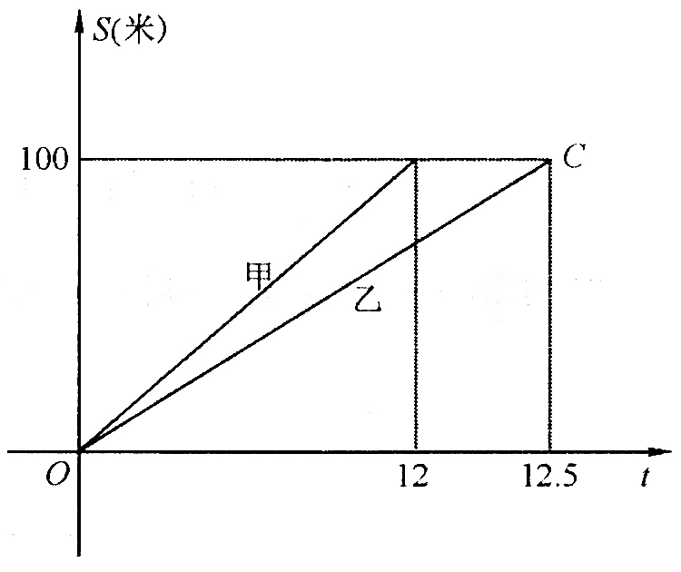

22、假定甲乙两人在一次赛跑中，路程S（米）与时间t（秒）
的关系式如图所示，那么可以知道：
（1）这是一次 米赛跑．
（2）甲乙两人中，先到达终点的是 ．
（3）乙在这次赛跑中的速度为 ．
23、已知：如图，在△ABC中，AD是BC边上的高，
CE是中线，F是CE的中点, CD=AB;
求证：DF⊥CE

24.已知：如图，在Rt△ABC中，∠ACB=90°，∠BAC=30°，
以AC为边作等边△ACD，并作斜边AB的垂直平分线EH，
且EB=AB，联结DE交AB于点F，求证：EF = DF。

四、解答题：（每题8分，共16分）
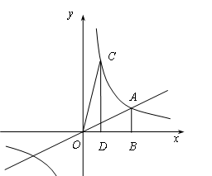
25、如图，直线与双曲线（k＞0）交于A点，且点A的横坐标为4．双曲线（k＞0）上有一动点C（m，n），(0＜m＜4)．过点A作x轴垂线，垂足为B，过点C作x轴垂线，垂足为D，联结OC。
（1）求k的值；
（2）设△COD与△AOB的重合部分的面积为S，
求S关于m的函数解析式；
（3）联结AC，当第（2）问中S的值为1时，
求ΔOAC的面积。

26. 如图，正方形ABCD的边长为4厘米，（对角线BD平分∠ABC）动点从点A出发沿AB边由A向B以1厘米/秒的速度匀速移动（点P不与点A、B重合），动点Q从点B出发沿折线BC-CD以2厘米/秒的速度匀速移动.点P、Q同时出发，当点停止运动，点Q也随之停止．联结AQ，交BD于点E.设点P运动时间为t秒.
- B
（1）用t表示线段PB的长；
（2）当点Q在线段BC上运动时，t为何值时，∠BEP和∠BEQ相等；
（3）当t为何值时，P、Q之间的距离为2$\sqrt{5}$cm。
D
C
B
A
备用图
P
D
C
B
A
E
Q

2013学年第一学期初二数学期末试卷
参考答案及评分标准

- 选择题（每题2分，共12分）
1、A； 2、B； 3、C； 4、A； 5、B； 6、B；
二、填空题（每题3分，共36分）
7、$3\sqrt{5}$； 8、$−1−\sqrt{2}$； 9、$−1$或6； 10、4050； 11、x≥1且x≠2；
12、1； 13、$2(x−\frac{1+\sqrt{\text{17}}}{4})(x−\frac{1−\sqrt{\text{17}}}{4})$； 14、线段AB的垂直平分线；
15、10； 16、$y=\frac{3}{x}$或$y=−\frac{1}{3}x+2$等； 17、$2\sqrt{3}$； 18、6或3；
二、简答题：（每题6分共36分）
19、解：原式=$\frac{a}{2}⋅2\sqrt{a}+8a⋅\frac{1}{4}\sqrt{a}−a^{2}⋅\frac{\sqrt{a}}{a}$ ………3分
=$a\sqrt{a}+2a\sqrt{a}−a\sqrt{a}$ ……………………2分
= $2a\sqrt{a}$ …………………………………1分
20、解：∵ 方程有两个实数根，∴ △≥0； …………………1分
$(−2m)^{2}−4(m−1)(m+3)≥0$； …………………2分
$m≤\frac{3}{2}$ ……………………1分
又∵方程是一元二次方程，∴$m−1≠0$；$m≠1$；……1分
∴当$m≤\frac{3}{2}$且$m$≠1时方程有两个实数根。……………1分
21、解：（1）已知反比例函数$y=\frac{k}{x}$过点P（x，y）；$\frac{1}{2}$xy=4； xy=8； ……2分
k=xy=8；……1分
∴反比例函数解析式是：$y=\frac{8}{x}$ ………………………………1分
（2） 1×（$3m−1)$=8； m=3 ………………………………2分
22、解：（1）100； （2）甲； （3）8米/秒； …………………2分+2分+2分
23、证明：联结DE …………………………………………………………1分
∵AD是BC边上的高， 在Rt△ADB中， CE是中线；
∴DE=$\frac{1}{2}$AB；………………………………………………………2分
∵CD=$\frac{1}{2}$AB； ∴ DC=DE ………………………………1分
∵F是CE中点， ∴DF⊥CE ………………………………2分
24、∵在Rt△ABC中，∠BAC=30°，∴ BC=$\frac{1}{2}$AB； …………………1分
∵EH垂直平分AB ∴ BH=$\frac{1}{2}$AB ∴ BC=BH ……………1分
在Rt△ACB和Rt△EHB中， $\begin{aligned}\left\{\text{BC}=\text{BH} | \right.\end{aligned}$ ∴Rt△ACB≌Rt△EHB（HL） ………1分
∴ EH=AC
∵ 等边△ACD中，AC=AD ∴EH=AD；∠CAD=60°，∠BAD=60°+30°=90° ……1分
在△EHF和△DAF中，$\begin{aligned}\left\{\text{EH}=\text{AD} | \right.\left\{∠\text{EHF}\text{=∠}\text{DAF} | \right.\end{aligned}$ ∴△EHF≌△DAF （AAS）………1分
∴ EF=DF ………………………………………………………………………1分
四、解答题（每题8分，共16分）
25、（1） A（4,2） k=4×2=8 ……………………………………1分 + 1分
（2）设直线OA与CD交于点Q，Q点坐标（m，$\frac{1}{2}$m）…………………………1分
$S=\frac{1}{2}⋅m⋅\frac{1}{2}m=\frac{1}{4}m^{2}$ ………………………………………………2分
（3）当S=1时，$\frac{1}{4}m^{2}=1$， m=±2 （负值舍去）…………………………1分
$S_{Δ\text{OAC}}=S_{\text{梯形}\text{ABDC}}=\frac{1}{2}（2+4）×（4−2）=6$ …………………………2分

26、（1）PB = 4-t …………………………………………………………………1分
（2）当OP=BQ时，△BEP≌△BEQ ∴ ∠BEP=∠BEQ；…………………………1分
即： 4-t = 2t $t=\frac{4}{3}$ ………………………………………………2分
（3）① 当0＜t≤2时；（或：当P点在AB上，Q点在BC上运动时）
${\text{BP}}^{2}+{\text{BQ}}^{2}=(2\sqrt{5})^{2}$ $(4−t)^{2}+(2t)^{2}=(2\sqrt{5})^{2}$ ………………1分
$t=2$ ，$t=−\frac{2}{5}$（负值舍去）……………1分
② 当2＜t＜4时，（或：当P点在AB上，Q点在CD上运动时）
$(3t−8)^{2}+4^{2}=(2\sqrt{5})^{2}$……………………1分
$t=\frac{\text{10}}{3}$， $t=2$（舍去） …………1分
综上述：当$t=2$或$\frac{\text{10}}{3}$时；PQ之间的距离为2$\sqrt{5}$cm。

